Tarea M50 ( Cloud Computing I) - Bryan Alberto Coronado García

- Conexión al panel de control de la nube de infraestructura

- Creación de la cuenta:


- Panel De Control:
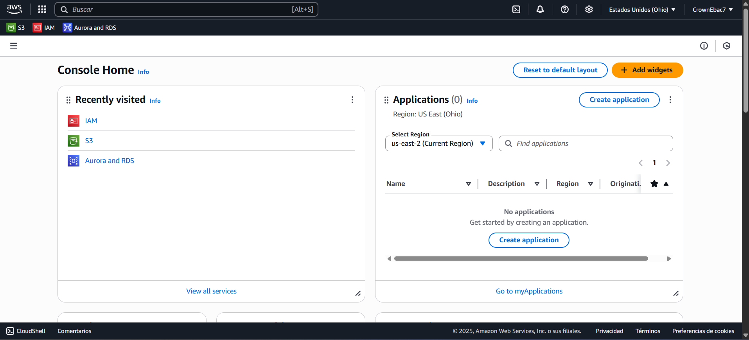

- Generación de usuario de conexión (Se utilizará WINSCP)

- Generación de clave de acceso:
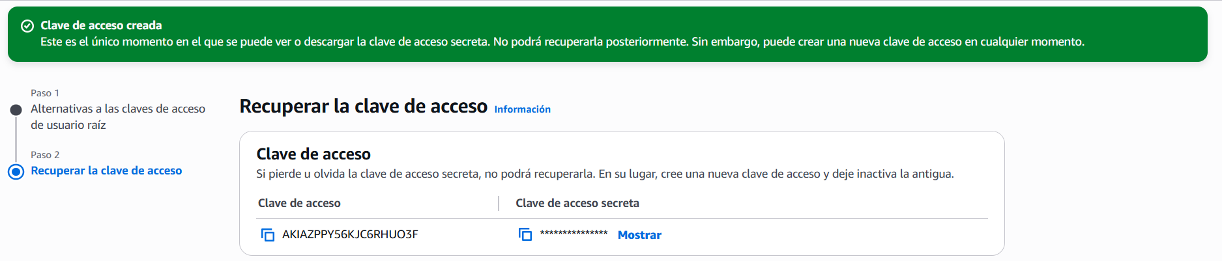

- Conexión creada:
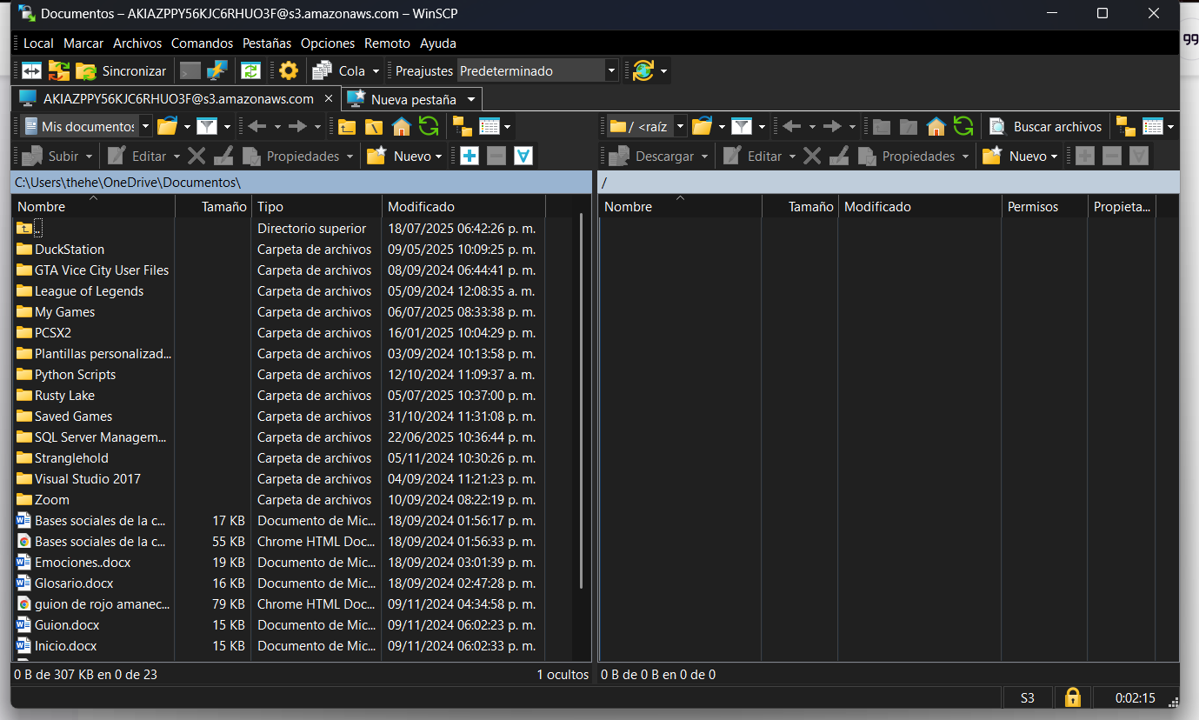

- Configurar un bucket de archivos y nombrarlo
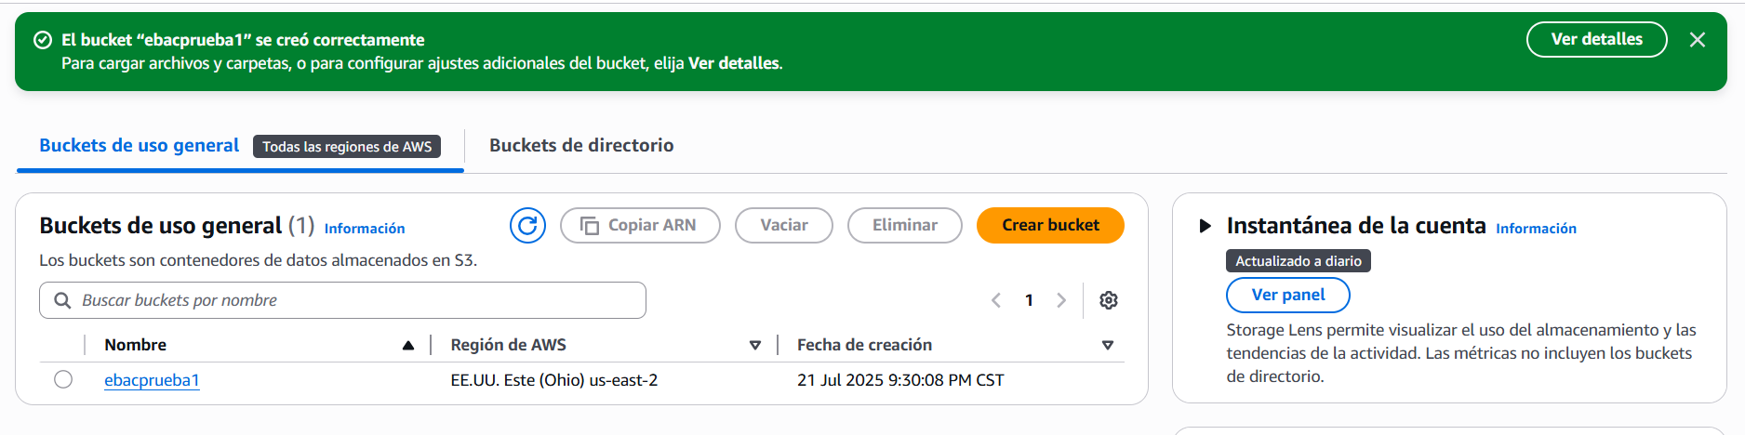
- Importar el archivo de housing del ejercicio anterior a una base de datos en la nube
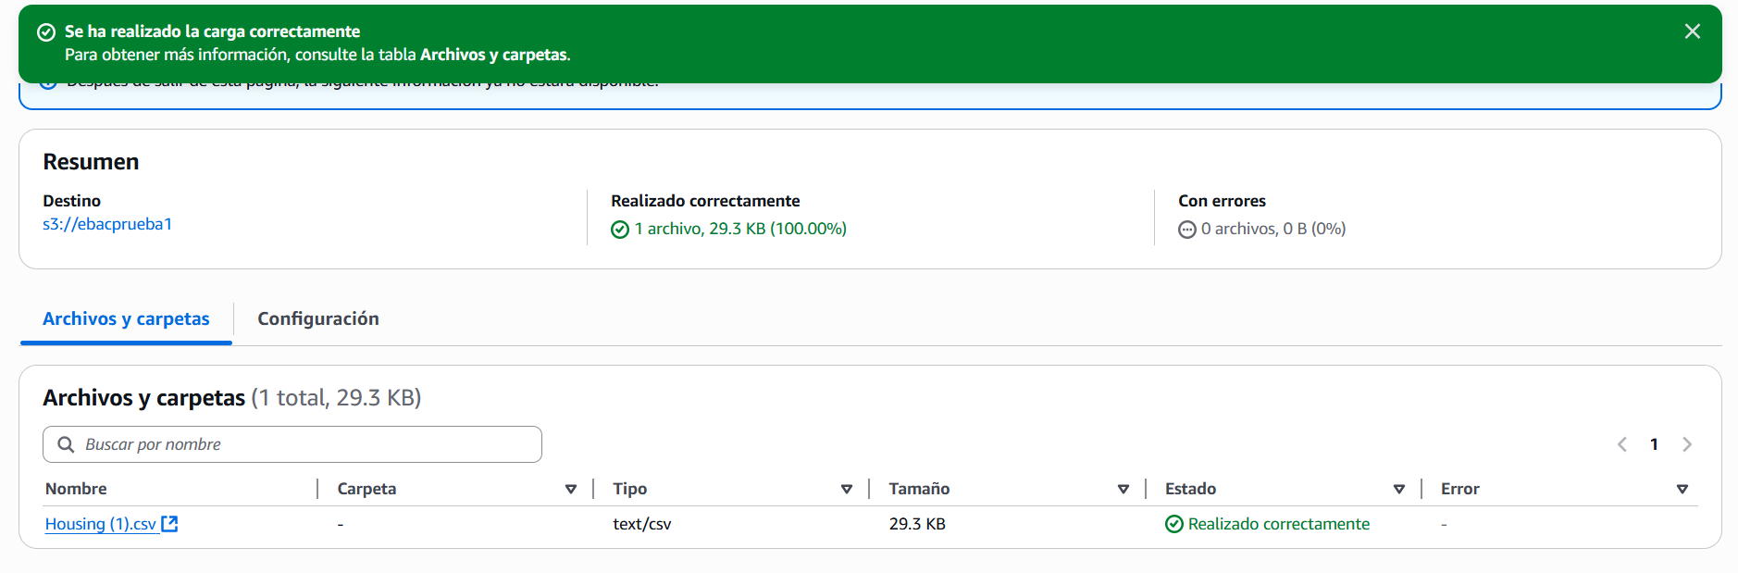
- Verificación en el control remoto:
